Seminario TIC · CURZA / UNCo
Guía — BI · A1.5 — No todo número es una métrica (Misión 7)
Simulador 1 «Fuentes y campos» · Seminario TIC · CURZA / UNCo
Simulador: https://lmbsoft.github.io/curza-stic/bi-1-fuentes.html
Video: bi-a1-5-no-todo-numero-metrica-charon.mp4 (subtítulos activables) · duración 102 s. Recorrido demo docente: explicar → anticipar → hacer → comentar el resultado.
Capítulo A1.5. Objetivo: reconocer números que identifican (años, DNI, códigos) y no deben sumarse; contar registros con CONTAR. Misión 7.
Paso 1. Misión 7 (0:00)
Consigna: conectar «Censo de arbolado», decidir el tipo de anio_plantacion y contar ejemplares por barrio.
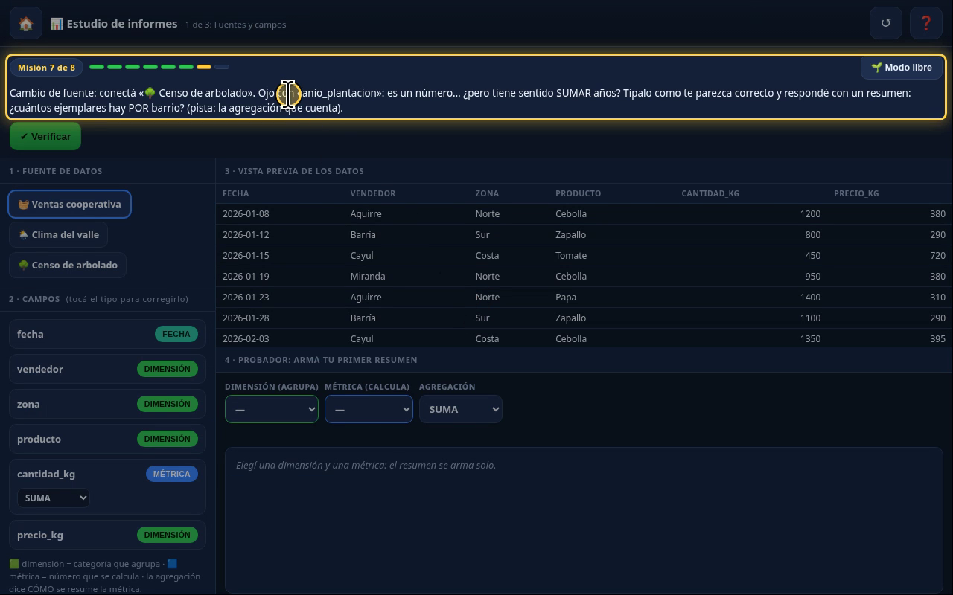
Narración: «Capítulo cinco: no todo número es una métrica. La misión 7 nos pide cambiar de fuente.»
Paso 2. Cambiar de fuente (0:08)
Qué hacer: Tocá «🌳 Censo de arbolado» en «1 · Fuente de datos».
Cambian la vista previa y los campos. El probador se vacía.
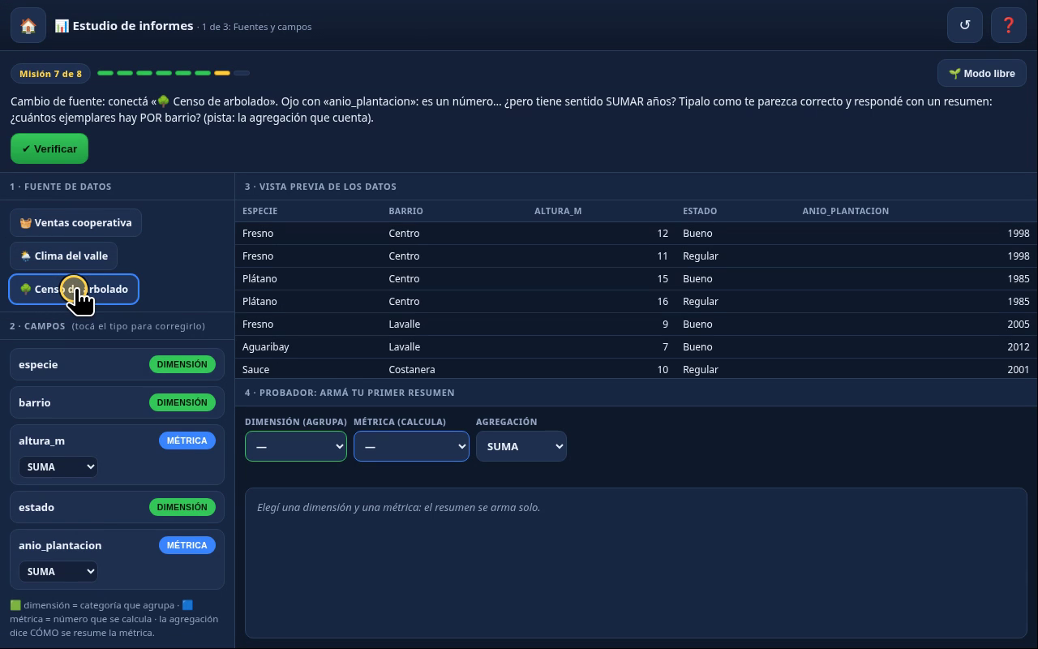
Narración: «Conectamos el censo de arbolado. Cinco columnas: especie, barrio, altura_m, estado y anio_plantacion.»
Paso 3. anio_plantacion: ¿métrica? (0:20)
Por ser numérico, anio_plantacion se infirió como MÉTRICA con SUMA. Sumar años no tiene sentido.
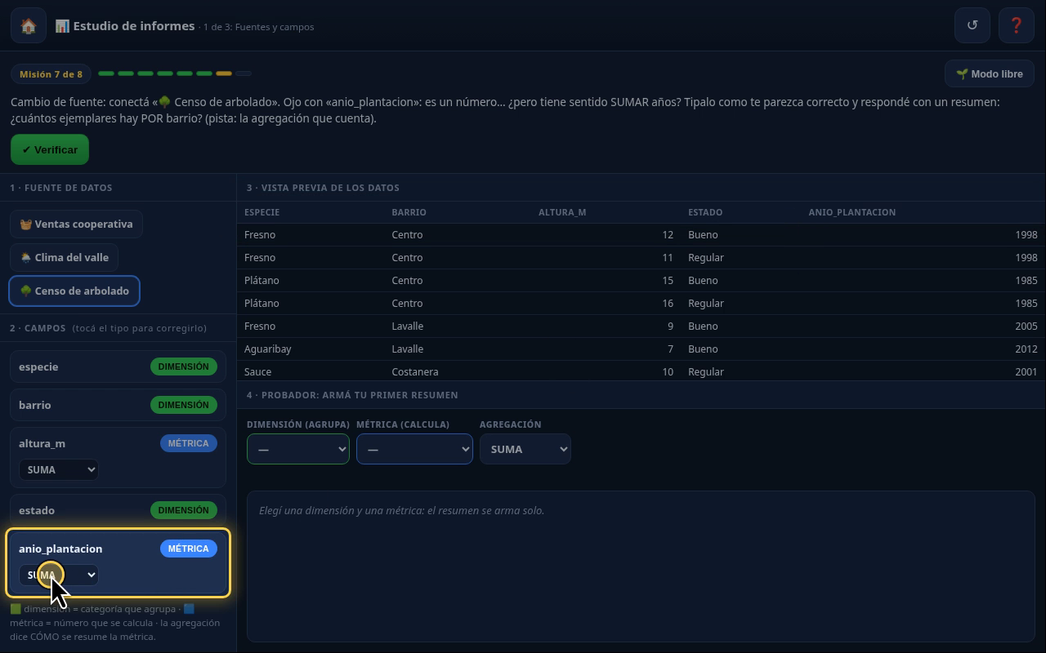
Narración: «anio_plantacion es un número, así que la herramienta lo tomó como métrica, con SUMA. ¿Tiene sentido sumar años?»
Paso 4. Armar el resumen (0:30)
Qué hacer: Dimensión = barrio, Métrica = altura_m, Agregación = CONTAR.
CONTAR cuenta filas con dato: sirve para saber cuántos ejemplares hay por barrio.
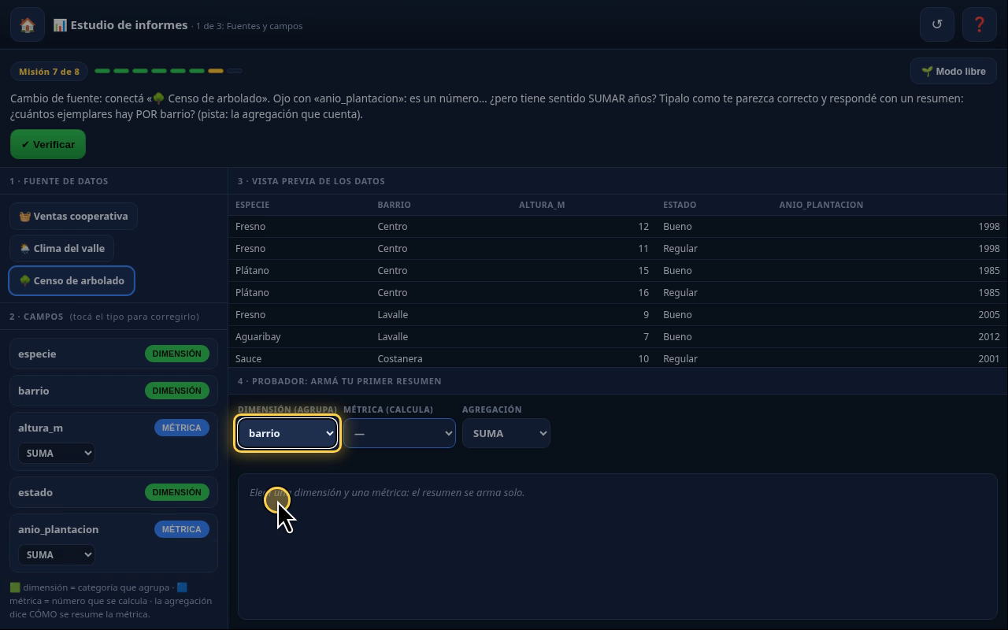
Narración: «La pregunta: ¿cuántos ejemplares hay por barrio? En Dimensión, barrio. En Métrica, altura_m. Y en Agregación, CONTAR, que cuenta filas. Centro 8, Costanera 8, Lavalle 7, San Martín 7. Parece listo… pero si verificamos así, el simulador nos frena.»
Paso 5. El simulador frena (1:01)
Veredicto rojo: «Pensá: ¿sumar 1998 + 2005 da algo con sentido? El año identifica, no se acumula: pasalo a DIMENSIÓN…».
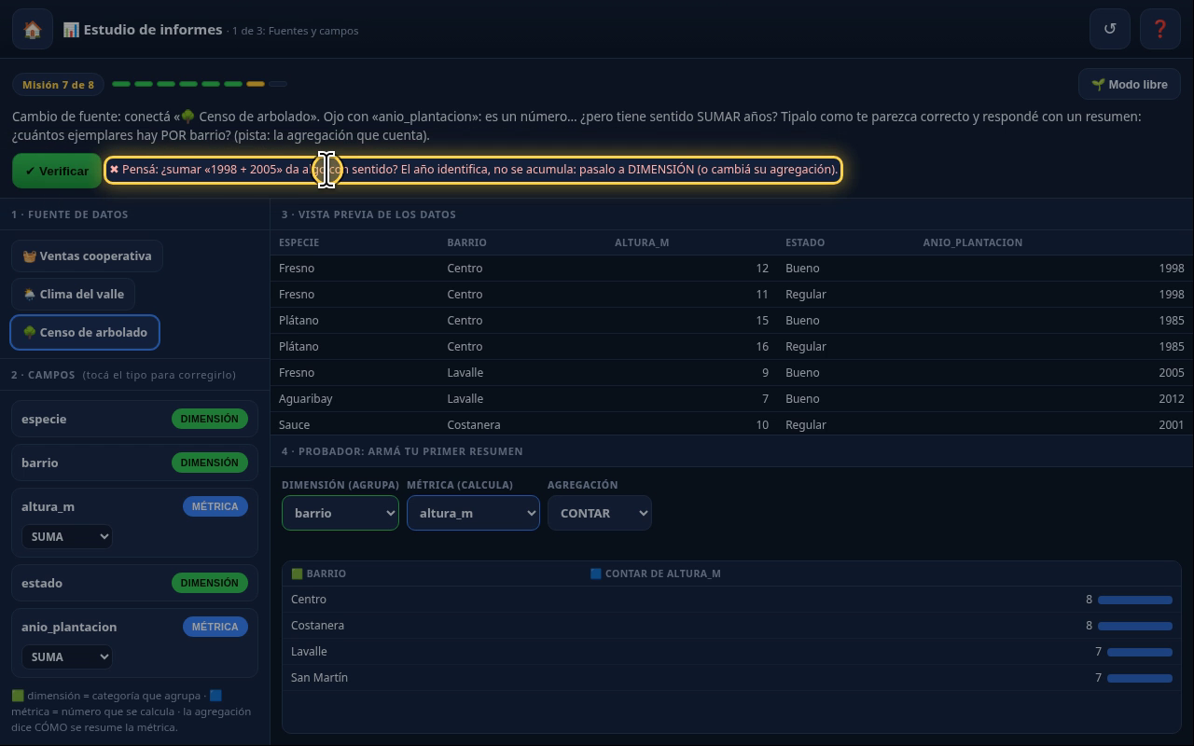
Narración: «En rojo: sumar 1998 más 2005 no da nada con sentido. El año identifica, no se acumula.»
Paso 6. anio_plantacion → DIMENSIÓN (1:12)
Qué hacer: Tocá el chip azul de anio_plantacion.
Pasa a DIMENSIÓN (verde). El resumen barrio + CONTAR se mantiene.
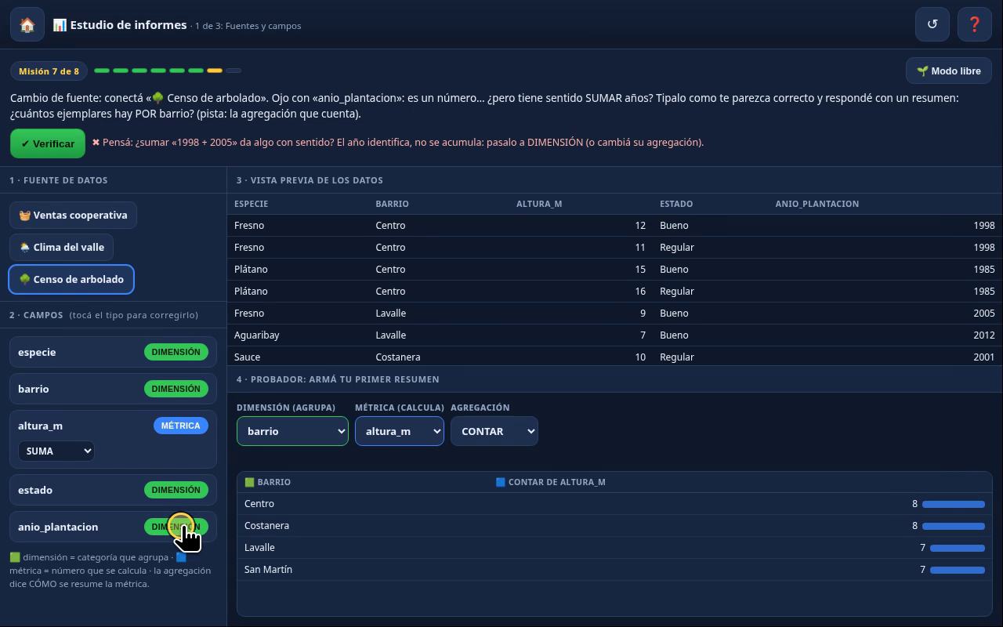
Narración: «Lo pasamos a dimensión tocando su chip. Ahora es verde, y el resumen sigue igual: barrio, contar.»
Paso 7. Verificar la Misión 7 (1:23)
Qué hacer: Tocá «✔ Verificar».
Mensaje: «Exacto: no todo número es una métrica. El año, el DNI o el código postal IDENTIFICAN…».
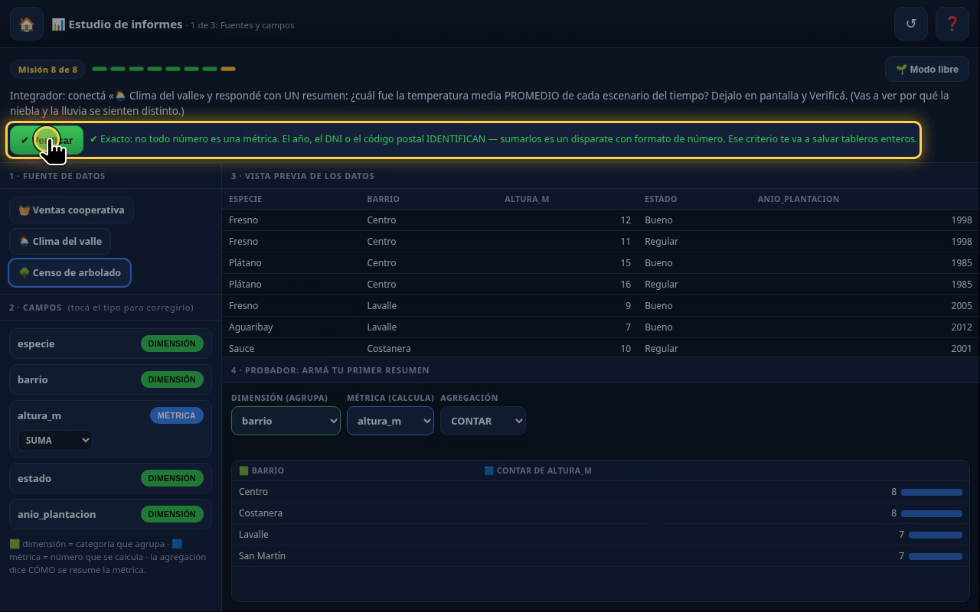
Narración: «Lo mismo pasa con un DNI o un código postal: son números que identifican. Verificamos. Misión 7 cumplida.»
Paso 8. Lo que sigue (1:34)
Misión 8: integrador con la fuente Clima (capítulo A1.6).
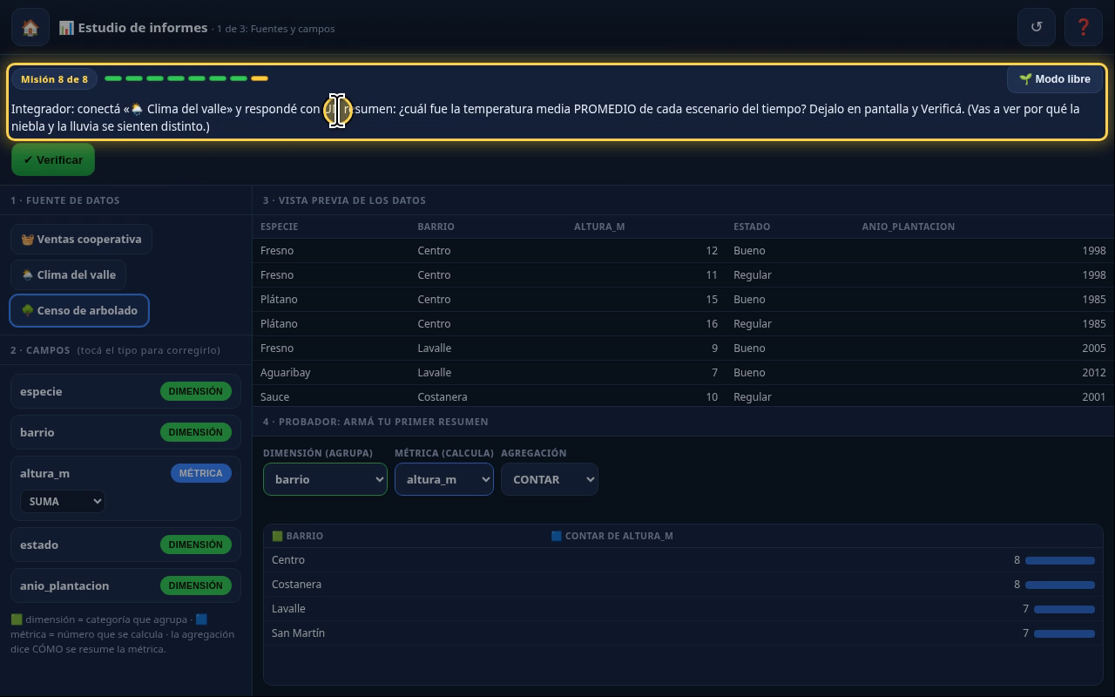
Narración: «Queda la misión integradora, con el clima del valle. En el próximo capítulo.»
Checklist
- Fuente Censo de arbolado conectada
- Resumen barrio + altura_m + CONTAR
- Verificar con anio_plantacion como MÉTRICA/SUMA → error
- anio_plantacion → DIMENSIÓN
- Centro 8 · Costanera 8 · Lavalle 7 · San Martín 7
- Misión 7 verificada

